Forduljon az 

Fejér megyei ügyfélszolgálatához, ha

neme,
életkora, | politikai vagy más véleménye,
bőrszíne vagy nemzetisége, | anyanyelve,
vagyoni helyzete, | fogyatékossága,
egészségi állapota, | családi állapota,
szexuális irányultsága, nemi identitása, | anyasága vagy apasága,
vagy egyéb tulajdonsága miatt | faji hovatartozása, világnézeti meggyőződése,

hátrányos megkülönböztetés éri!

Az Egyenlő Bánásmód Hatóság feladata a diszkriminációval okozott jogsértések kivizsgálása és megszüntetése.
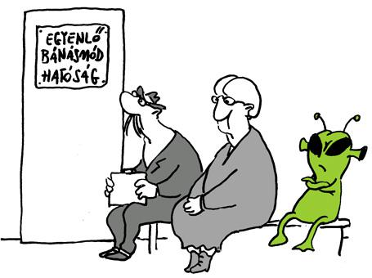

Keresse fel Dr. Kócza Júlia egyenlőbánásmód-referens ügyfélfogadását:

06-30/900-46-24, fejer@egyenlobanasmod.hu

Székesfehérvári Regionális Álláskeresők Egyesülete

8000 Székesfehérvár, Tolnai u. 10. (tel: +36 20/562-9619)
(bejárat a Sziget utcai iskolaudvar felől)
2019.02.06. szerda 11:00-15:00

2019.02.20. szerda 11:00-15:00

Fejér Megyei Család, Esélyteremtési és Önkéntes Ház

8000 Székesfehérvár, Rákóczi út 25. (tel: +36 30/380-7943)
2019.02.13. szerda 11:00-15:00

Bicskei Járási Hivatal

Bicske, Szent István út 7-11. (22/795-823, 30/867-6935)
2019.02.27. szerda 11:00–15:00


Egyenlő bánásmód – mindenkit megillet!

www.egyenlobanasmod.hu – ebh@egyenlobanasmod.hu –

ww.facebook.com/egyenlo.banasmod.hatosag


